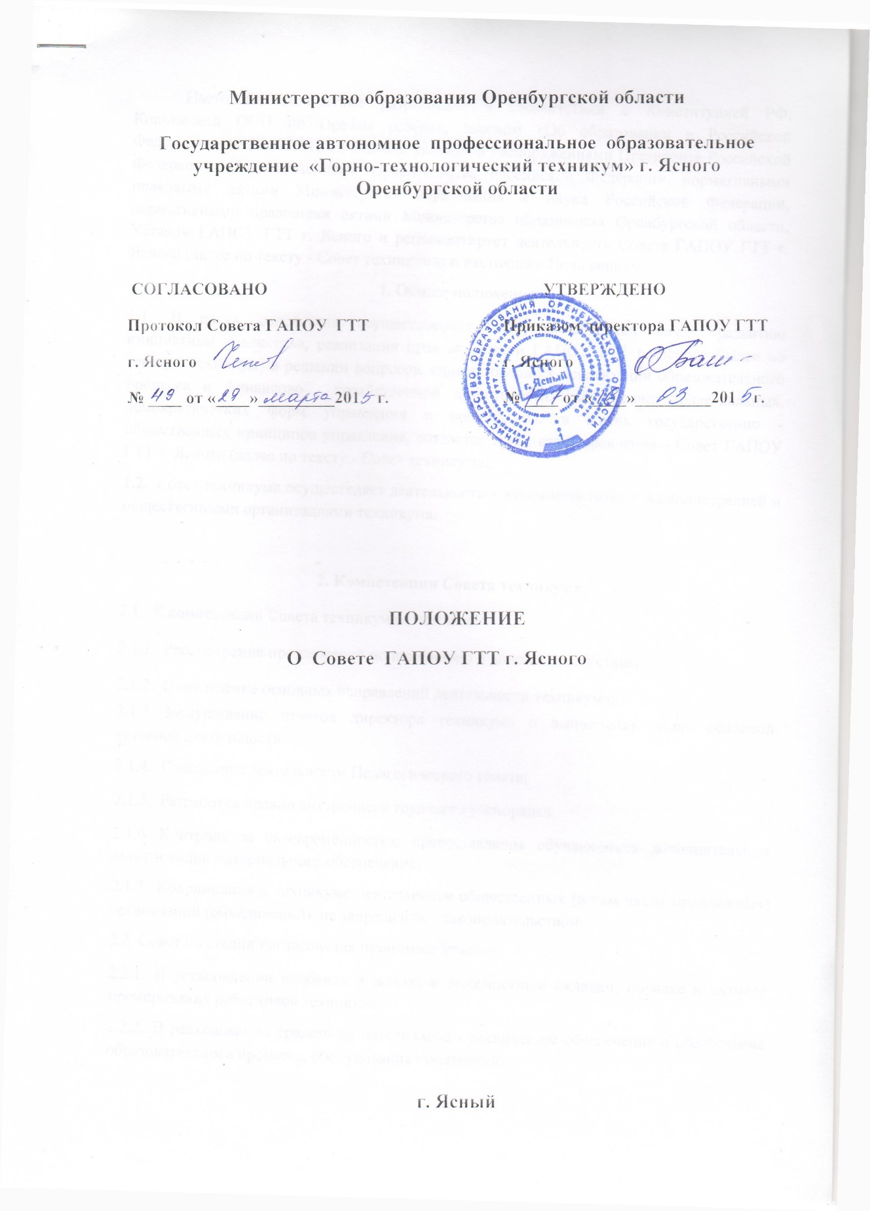

Настоящее Положение разработано в соответствии с Конституцией РФ, Конвенцией ООН по Правам ребенка, законом «Об образовании в Российской Федерации» от 29.12.2012 № 273-ФЗ, указами и распоряжениями Президента Российской Федерации, Постановлениями Правительства Российской Федерации, нормативными правовыми актами Министерства образования и науки Российской Федерации, нормативными правовыми актами Министерства образования Оренбургской области, Типовым Положением об образовательном учреждении СПО, Уставом ГАПОУ ГТТ г. Ясного и регламентирует деятельность Совета ГАПОУ ГТТ г. Ясного (далее по тексту – Совет техникума) и настоящим Положением.
1. Общие положения
1.1. В целях содействия осуществлению самоуправленческих начал, развитию инициативы коллектива, реализации прав автономии ГАПОУ ГТТ г. Ясного (далее по тексту - техникум) в решении вопросов, способствующих организации образовательного процесса и финансово - хозяйственной деятельности, расширению коллегиальных, демократических форм управления и воплощению в жизнь государственно – общественных принципов управления, создается орган самоуправления – Совет ГАПОУ ГТТ г. Ясного (далее по тексту – Совет техникума).
1.2. Совет техникума осуществляет деятельность и взаимодействует с Администрацией и общественными организациями техникума.
2. Компетенции Совета техникума
2.1. К компетенции Совета техникума относятся:
2.1.1. Рассмотрение предложений по изменению и дополнению Устава;
2.1.2. Определение основных направлений деятельности техникума;
2.1.3. Заслушивание отчетов директора техникума о выполнении задач основной уставной деятельности;
2.1.4. Содействие деятельности Педагогического совета;
2.1.5. Разработка правил внутреннего трудового распорядка;
2.1.6. Контроль за своевременностью предоставления обучающимся дополнительных льгот и видов материального обеспечения;
2.1.7. Координация в техникуме деятельности общественных (в том числе молодежных) организаций (объединений), не запрещенных законодательством.
2.2. Совет на стадии согласования принимает участие:
2.2.1. В установлении надбавок и доплат к должностным окладам, порядке и размере премирования работников техникума;
2.2.2. В расходовании средств на материально – техническое обеспечение и обеспечение образовательного процесса, оборудования помещений;
2.2.3. При заключении договоров с юридическими и физическими лицами о сдаче арендуемых объектов собственности, оборудования и отдельных помещений, находящихся на праве оперативного управления техникума;
2.2.4. В разработке смет доходов и расходов внебюджетных средств.
3. Состав Совета техникума
3.1. В состав Совета техникума входят: директор техникума, представители всех категорий работников техникума, обучающихся, а также заинтересованных организаций.
3.2. Члены Совета техникума, его председатель избираются общим собранием трудового коллектива. Состав Совета техникума объявляется приказом директора.
3.3. Срок полномочий Совета техникума составляет 3 года. Совет техникума правомочен принимать решения, если в его работе участвует не менее половины списочного состава Совета техникума. Совет техникума принимает решение открытым голосованием простым большинством голосов.
4. Порядок работы Совета техникума
4.1. Свою работу Совет проводит в порядке, определенном настоящим Положением.
4.2. Досрочные выборы Совета техникума проводятся по требованию не мене половины его членов или общего собрания трудового коллектива техникума.
4.3. Совет техникума созывается по мере необходимости, но не реже одного раза в квартал.
4.4. Члены Совета техникума выполняют свои обязанности на общественных началах.
4.5. Для ведения протоколов заседаний Совета техникума из его членов избирается секретарь.
4.6. Решения Совета техникума принимаются открытым голосованием большинством голосов, и после утверждения их приказом директора техникума являются обязательными для всех членов трудового коллектива и участников образовательного процесса.
4.7. Решения Совета техникума вводятся в действие приказом директора техникума.
5. Права и ответственность Совета техникума
5.1. Совет техникума имеет следующие права:
5.1.1. Член Совета техникума может потребовать обсуждения вне плана любого вопроса, касающегося деятельности образовательного учреждения, если его предложение поддержит треть членов всего состава Совета техникума;
5.1.2. Предлагать директору техникума план мероприятий по совершенствованию работы образовательного учреждения;
5.1.3. Присутствовать и принимать участие в обсуждении вопросов о совершенствовании организации образовательного процесса на заседаниях Педагогического совета, методического объединения, Родительского комитета образовательного учреждения;
5.1.4. Заслушивать и принимать участие в обсуждении отчетов о деятельности Родительского комитета, других органов самоуправления образовательного учреждения;
5.1.5. Присутствовать на итоговой аттестации выпускников образовательного учреждения;
5.1.6. Участвовать в организации и проведении мероприятий воспитательного характера для обучающихся;
5.1.7. Подготавливать информационные и аналитические материалы о деятельности образовательного учреждения для опубликования в средствах массовой информации.
5.2. Совета техникума несет ответственность за:
5.2.1. Выполнение плана работы Совета техникума;
5.2.2. Соблюдение законодательства Российской Федерации об образовании в своей деятельности;
5.2.3. Компетентность принимаемых решений;
5.2.4. Развитие принципов самоуправления в образовательном учреждении;
5.2.5. Упрочнение авторитетности образовательного учреждения.
6. Документация и отчетность Совета техникума
6.1. Основными документами для организации деятельности Совета техникума являются:
6.1.1. Отраслевые нормативно-правовые документы;
6.1.2. Устав и локальные акты техникума;
6.1.3. Программа развития ГАПОУ ГТТ г. Ясного;
6.1.4. План работы Совета техникума на учебный год;
6.1.5. Протоколы заседаний Совета техникума.
6.2. Председатель Совета техникума в начале нового учебного года отчитывается по результатам деятельности Совета техникума за прошедший учебный год перед педагогическим коллективом, родительской общественностью, обучающимися на общем собрании коллектива.
7. Делопроизводство
7.1. Ежегодные планы работы Совета техникума , отчеты о его деятельности входят в номенклатуру дел образовательного учреждения.
7.2. Протоколы заседаний Совета техникума, его решения оформляются секретарем в «Книгу протоколов заседаний Совета техникума», каждый протокол подписывается председателем Совета техникума и секретарем. В протоколе указываются: порядковый номер протокола, дата заседания, фамилии участников заседания, приглашенных участников, повестка дня, краткое содержание докладов, выступлений, предложений, замечаний, принятые по каждому вопросу решения и итоги голосования по ним. К протоколу могут быть приложены дополнительные материалы. Протоколы хранятся в делах техникума в течении 10 лет.
7.3. Книга протоколов заседаний Совета техникума вносится в номенклатуру дел образовательного учреждения и хранится в его канцелярии.
7.4. Обращения участников образовательного процесса с жалобами и предложениями по совершенствованию работы Совета рассматриваются председателем Совета техникума или его членами по поручению председателя.
7.5. Регистрация обращений граждан проводится в канцелярии образовательного учреждения.

